Biografie van een man die nergens rust vond
- Karel Alleene

- 25 oktober 2022
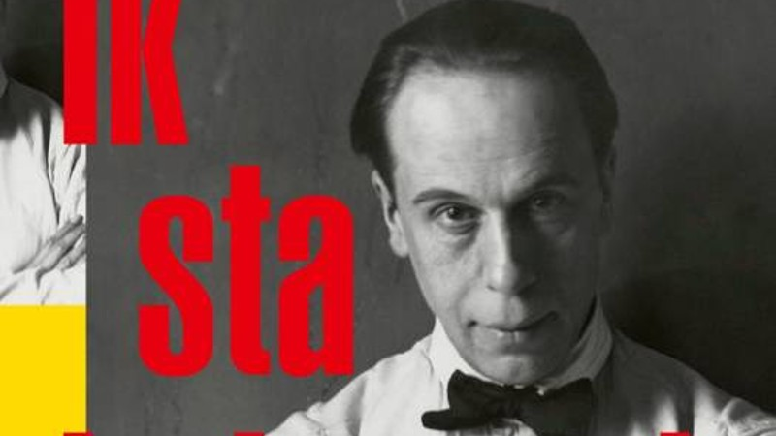

Sjoerd van Faassen en Hans Renders, ‘Ik sta helemaal alleen’
Wanneer in een conversatie iemand De Stijl aanhaalt, wordt al snel de link gelegd naar Piet Mondriaan (1872-1944). Terwijl het tijdschrift – waaraan de kunststroming zijn naam ontleende – opgericht werd door Theo van Doesburg (1883-1931). Van Doesburg blijft – vreemd genoeg – een naam die vaak beantwoord wordt met een vragende blik.
Architect, schilder, typograaf en theoreticus: van Doesburg beperkte zich niet tot één vakgebied. Bovendien bevond hij zich in het middelpunt van de moderne kunst. Door internationale contacten was hij zowel thuis in absurdistische dada-middens als in puristische constructivistische kringen. Voor wie een idee wil krijgen hoe hij te werk ging, is een werk als Compositie (1918) een uitstekend vertrekpunt. In een vijftal tekeningen transformeert hij een koe tot een verzameling veelkleurige recht- en vierkanten. Van natuur naar abstractie in vijf stappen.

Ontkrachten van mythes
Het hoeft geen betoog dat een figuur als Theo van Doesburg potentieel stof oplevert voor een boek dat het (vaak) enge genre van de biografie overstijgt. Van Faassen en Renders beperken zich in dit werk dan ook niet tot het afraffelen van een sappig levensverhaal. Dit is een boek dat verdraaid goed gedocumenteerd is. Er worden nieuwe inzichten gecreëerd over de Nederlandse kunstenaar. Zo wordt b.v. de mythe ontkracht dat van Doesburg een uitgekiend strateeg was die de promotie van De Stijl nauwkeurig plande.
‘De vraag is of Van Doesburg bij het versturen van het Stijl-manifest weloverwogen te werk ging en zich niet louter liet leiden door de behoefte de Stijl-beweging om het even waar te propageren. Het ongelijkwaardige rijtje namen Belgische aanhangers dat Van Doesburg aan het begin van de derde jaargang van De Stijl oplepelde, laat zien dat hij geen flauw benul had van de Belgische verhoudingen.’
Dat sommige Belgen niet meteen een hoge hoed ophadden van onze noorderbuur en zijn theorieën, blijkt uit de in dit boek opgenomen reactie van Ernest Claes (auteur van ‘De witte’ (1920)). Na dat de schrijver op 1 december 1922 kennismaakte met Van Doesburg noteert Claes:
‘Een Hollandsch “cubist”, Van Doesburg heeft hier een voordracht gehouden over moderne kunst. Gelukkig dat hij Hollander was en zijn vrouw bij zich had, zoo niet had hij oorvegen gekregen.’

Bauhaus
Misschien wel het interessantste deel in ‘Ik sta helemaal alleen’ is het hoofdstuk over van Doesburgs verblijf in de Weimarrepubliek in de vroege jaren twintig. Bauhaus bevond zich in de kinderschoenen. Walter Gropius (1883-1969) was amper twee jaar directeur van het instituut. In tegenstelling tot De Stijl leed Bauhaus minder onder utopische idealen. De abstractie diende in Duitsland niet een ‘universeel evenwicht’ uit te drukken, maar was een middel om esthetisch verantwoorde serieproductie te bevorderen.
Aanvankelijk toont van Doesburg zich laaiend enthousiast (‘Waar zal je zoo’n omgeving nog tegenkomen?’). Maar al snel botste van Doesburg met de utilitaire instelling van het Duitse instituut. De Nederlander had geen interesse in een industriële toepassing van zijn ontwerpen. Waar Gropius vertrok vanuit het idee dat techniek ‘mooi’ diende verpakt te worden, van Doesburg draaide die gedachtegang om. Techniek op zich – zo redeneerde de Nederlander – had al esthetische consequenties. Ook in Duitsland vond de kunstenaar geen permanente thuis.
Wie ‘Ik sta helemaal alleen’ leest kan zich niet van de indruk ontdoen dat Theo van Doesburg een man was die niet anders kon dan tegen de stroom invaren. Twijfelend tussen architectuur en schilderkunst nam hij nooit definitieve standpunten in. Zijn werk is dan ook niet gestold in de tijd. Dit is een biografie die verheldering biedt over een sleutelfiguur in de moderne kunst: van Doesburg bleef altijd kwaad, maar werd nooit verbitterd.
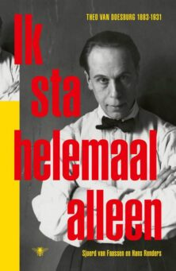
Ik sta helemaal alleen
Sjoerd van Faassen en Hans Renders
De Bezige Bij
september 2022
742 p.

